Limites des produits globaux de classification de l'occupation du sol en zone de savane ouest-africaine : etude de cas comparative MODIS vs ESA WorldCover
Zone des Savanes, Nord de la Cote d'Ivoire (Korhogo / Ferkessedougou) - Bassin des cultures extensives de rente et vivrieres (coton, anacarde, mais)
Analyse geospatiale par teledetection satellite sur Google Earth Engine

1. Resume executif
Cette etude compare deux produits mondiaux de classification de l'occupation du sol - MODIS Land Cover Type (MCD12Q1, resolution 500m, classification annuelle IGBP) et ESA WorldCover (resolution 10m, 2021) - sur une zone agricole reconnue du Nord de la Cote d'Ivoire (bassin cotonnier et anacardier de Korhogo/Ferkessedougou, 3639 km2).
Le constat central : MODIS classe 95,3% de la zone en 'Grassland' (prairie/savane herbeuse) et seulement 0,05% en 'Cropland' (terres cultivees) en 2024, alors qu'ESA WorldCover identifie 36,0% de terres cultivees sur la meme zone. Cet ecart de plus de 700 fois entre les deux estimations ne peut s'expliquer par une evolution reelle du paysage : il s'agit d'un artefact methodologique du produit MODIS, documente ici de maniere quantifiee et reproductible.

2. Zone d'etude et donnees
Zone : polygone rectangulaire centre sur Korhogo/Ferkessedougou (9.70N-10.2N, -5.80 a -5.20 de longitude), superficie totale 3638,6 km2. Cette region constitue le principal bassin de production cotonniere et anacardiere de Cote d'Ivoire, caracterisee par une agriculture familiale en parcelles morcelees, en mosaique avec la jachere, le paturage extensif et la savane arboree naturelle.
Sources de donnees :
- MODIS Land Cover Type (MCD12Q1.061), classification annuelle IGBP a 17 classes, resolution 500m, serie complete 2001-2024 (NASA)
- ESA WorldCover v200, classification a 11 classes, resolution 10m, annee de reference 2021 (Agence spatiale europeenne)

3. Resultats : la derive de classification MODIS (2001-2024)
Figure 1. Evolution de la surface classee 'Cropland' (classes IGBP 12 et 14 combinees) par MODIS entre 2001 et 2024.
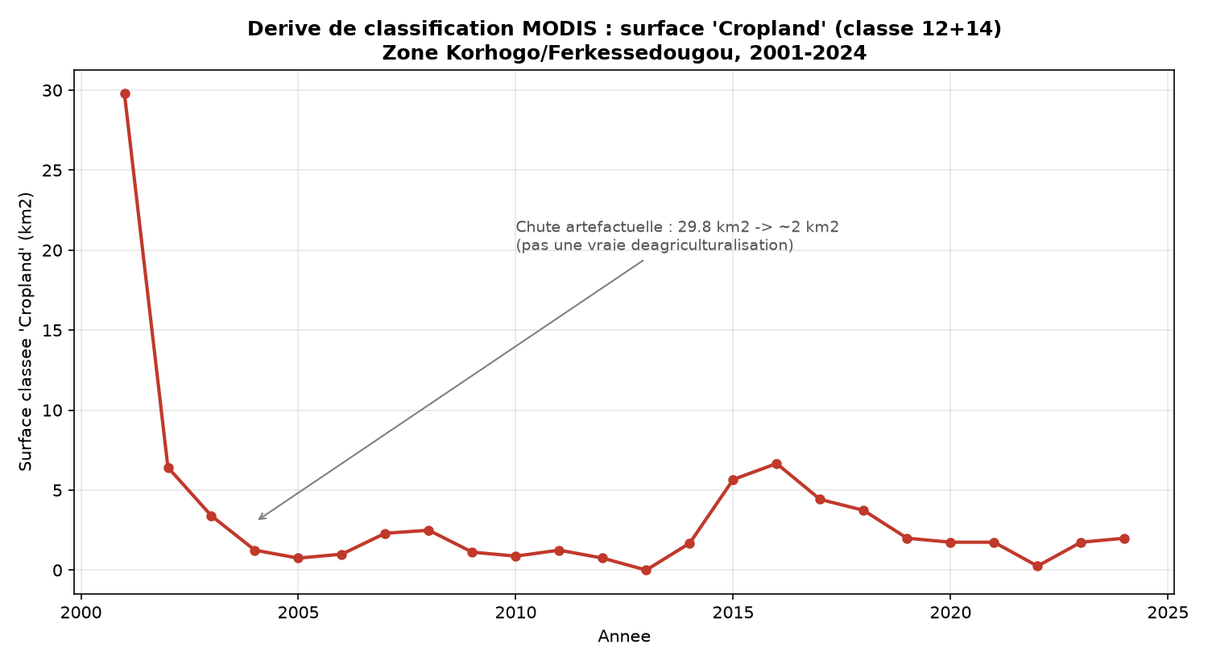
La surface classee 'Cropland' par MODIS s'effondre de 29,8 km2 en 2001 a moins de 2 km2 des 2004, et reste durablement sous ce seuil jusqu'en 2024 (0,05% de la zone), a l'exception d'une remontee temporaire non expliquee en 2015-2016 (5,7 a 6,7 km2). Parallelement, la classe 'Grassland' progresse de 84,5% (2001) a 90,7% (2012) puis 95,3% (2024) - une croissance quasi lineaire qui absorbe mecaniquement la classe 'Cropland' et 'Savannas' (qui chute de 13,4% a 4,3% sur la meme periode).
Cette trajectoire est incompatible avec les donnees socio-economiques connues sur la region : la Cote d'Ivoire a connu sur cette periode une expansion continue de la culture du coton et surtout de l'anacarde (le pays est devenu premier producteur mondial de noix de cajou dans les annees 2010-2020), concentree precisement dans cette zone. Une chute de 93% de la surface cultivee detectee alors que la production agricole reelle augmente signale un probleme de classification, non un phenomene agraire reel.

4. Resultats : comparaison MODIS vs ESA WorldCover
Figure 2. Estimations comparees de la surface cultivee selon trois lectures possibles des donnees disponibles.
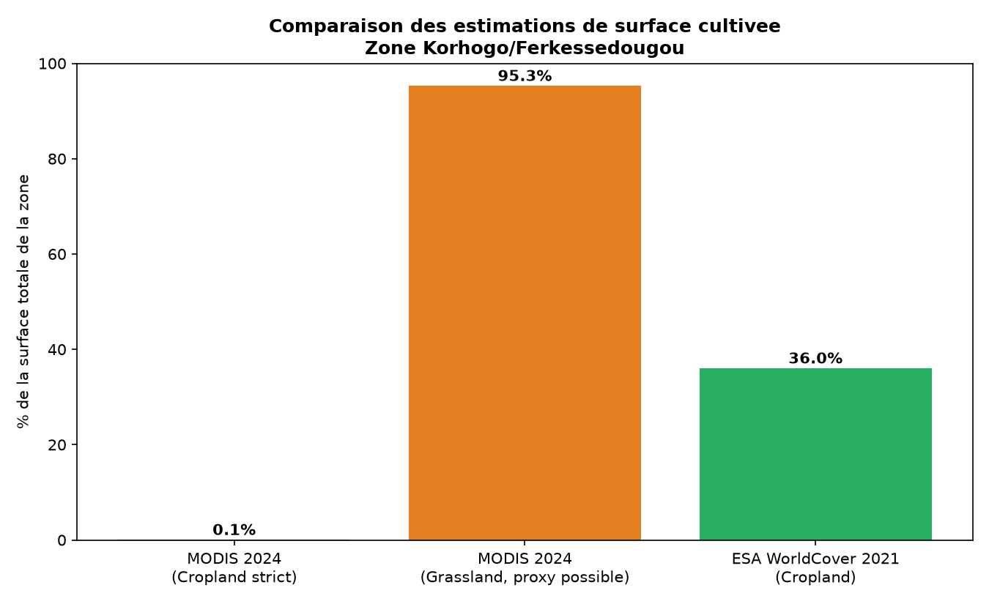
ESA WorldCover (10m, 2021) identifie 36,0% de la zone en cropland (1339,7 km2), un chiffre coherent avec le statut connu de la region comme bassin agricole majeur. La distribution complete WorldCover montre une mosaique plausible : couvert arbore 33,3%, cropland 36,0%, shrubland 19,4%, grassland 10,3% seulement - soit une proportion de grassland dix fois inferieure a celle rapportee par MODIS pour une zone geographiquement identique.
Figure 3. Carte ESA WorldCover 2021 (classification complete) sur la zone d'etude.
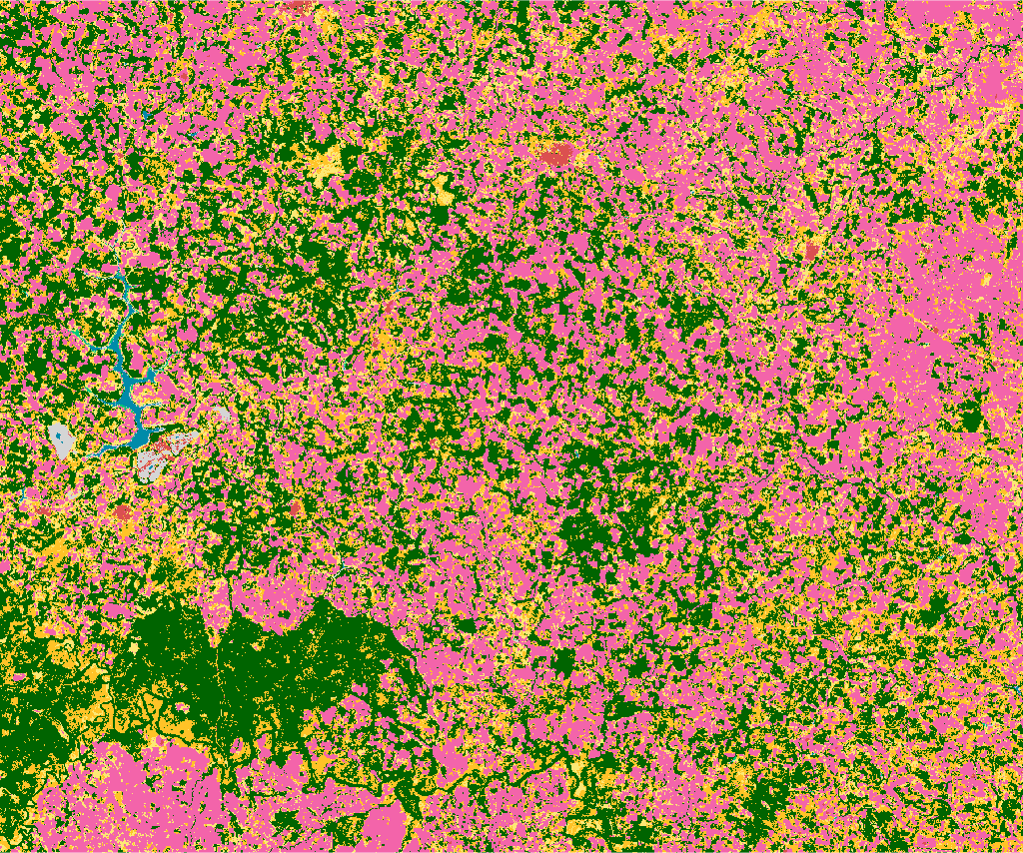
Figure 4. Terres cultivees isolees (classe Cropland uniquement, ESA WorldCover 2021).

La carte WorldCover montre une mosaique fine et dense de parcelles cultivees reparties sur l'ensemble de la zone, entrecoupees de couvert arbore residuel - une structure spatiale coherente avec le terrain connu (parcellaire familial de petite taille, alternance culture/jachere/arbres a usage multiple comme le karite ou le nere).

5. Interpretation experte : pourquoi MODIS echoue sur ce paysage
L'algorithme de classification MODIS Land Cover (produit par apprentissage supervise sur un jeu d'entrainement global) a ete concu et valide majoritairement sur des paysages agricoles a grande echelle et homogenes (monocultures extensives d'Amerique du Nord, du Bresil ou d'Europe). Sa resolution de 500m par pixel implique que chaque pixel agrege plusieurs hectares : dans un paysage de savane ouest-africaine ou les parcelles cultivees font typiquement 0,5 a 3 hectares et sont imbriquees avec de la jachere, du paturage et des arbres epars, un pixel MODIS capte presque toujours un melange de signatures spectrales - un phenomene connu sous le nom d'effet de melange spectral (mixed pixel effect).
Face a cette ambiguite spectrale, le classificateur MODIS tend a assigner la classe 'Grassland' par defaut lorsque le signal ne correspond pas clairement au profil spectral et phenologique d'une monoculture cerealiere ou industrielle typique (courbe NDVI a pic net et synchrone sur de larges etendues). L'agriculture familiale en polyculture, avec des cycles culturaux desynchronises parcelle par parcelle, produit un signal moyen a l'echelle du pixel de 500m qui ressemble davantage a une prairie herbeuse qu'a une monoculture - d'ou la sur-classification systematique en 'Grassland' observee ici.
La resolution de 10m d'ESA WorldCover reduit tres fortement cet effet de melange : chaque pixel correspond a une surface au sol suffisamment fine pour capter une parcelle individuelle plutot qu'un agregat de plusieurs usages du sol distincts, ce qui explique l'ecart massif observe (36,0% contre 0,05% de cropland detecte sur la meme zone).

6. Implications methodologiques pour la recherche et les politiques publiques
- Les statistiques agricoles ou environnementales derivees de MODIS Land Cover (frequemment utilisees dans les etudes globales de deforestation, de securite alimentaire ou de changement d'usage des sols) doivent etre interpretees avec une extreme prudence en Afrique de l'Ouest sur des paysages d'agriculture familiale morcelee - le risque de sous-estimation massive du cropland est ici quantifie a un facteur superieur a 700.
- Un produit haute resolution (10m ou moins) comme ESA WorldCover, Sentinel-2 classifie, ou une approche par NDVI/phenologie (cf. tutoriel complementaire sur la detection de cropland par signature temporelle NDVI) est necessaire pour toute etude fine de l'agriculture familiale africaine.
- Toute serie temporelle MODIS Land Cover utilisee pour argumenter une tendance (expansion ou recul agricole) sur ce type de paysage devrait etre croisee avec au moins une source haute resolution independante avant publication, sous peine de rapporter un artefact de classification comme un phenomene agraire reel.
- Cette etude de cas illustre un biais methodologique generalisable a d'autres bassins agricoles familiaux d'Afrique subsaharienne partageant une structure parcellaire similaire (Sahel, zones cotonnieres du Mali, du Burkina Faso, du Benin).

7. Limites de la presente etude
- ESA WorldCover n'est disponible qu'en un seul millesime (2021) au moment de cette analyse (v200) ; il ne permet pas de reconstituer une serie temporelle comparable a MODIS 2001-2024.
- L'ecart quantifie ici (facteur >700) est propre a cette zone et cette periode ; sa generalisation quantitative a d'autres zones necessiterait une replication systematique.
- Aucune verification terrain (ground truthing) n'a ete menee dans le cadre de cette etude ; la comparaison repose sur la coherence relative entre deux produits satellitaires et les connaissances documentees sur la production agricole regionale (donnees de la litterature et statistiques nationales sur le coton et l'anacarde).
- La classe 'Grassland' agregee dans la serie temporelle MODIS n'est utilisee ici que comme proxy indicatif d'usage agro-pastoral au sens large, non comme une mesure de cropland strict.

8. Reproductibilite
Le script Google Earth Engine complet (JavaScript), les donnees brutes (histogrammes de classification par annee, serie temporelle complete au format JSON) et les cartes generees sont publies en open source sur GitHub : github.com/MediaBakayoko/pur-mrv-carbone-civ (dossier korhogo-cropland-comparison), permettant une replication independante de cette analyse sur toute autre zone d'interet.
Analyse preparee par Media Marcel Bakayoko - geographe, expert SIG, MRV, donnees geospatiales et GeoAI, septembre 2026.

